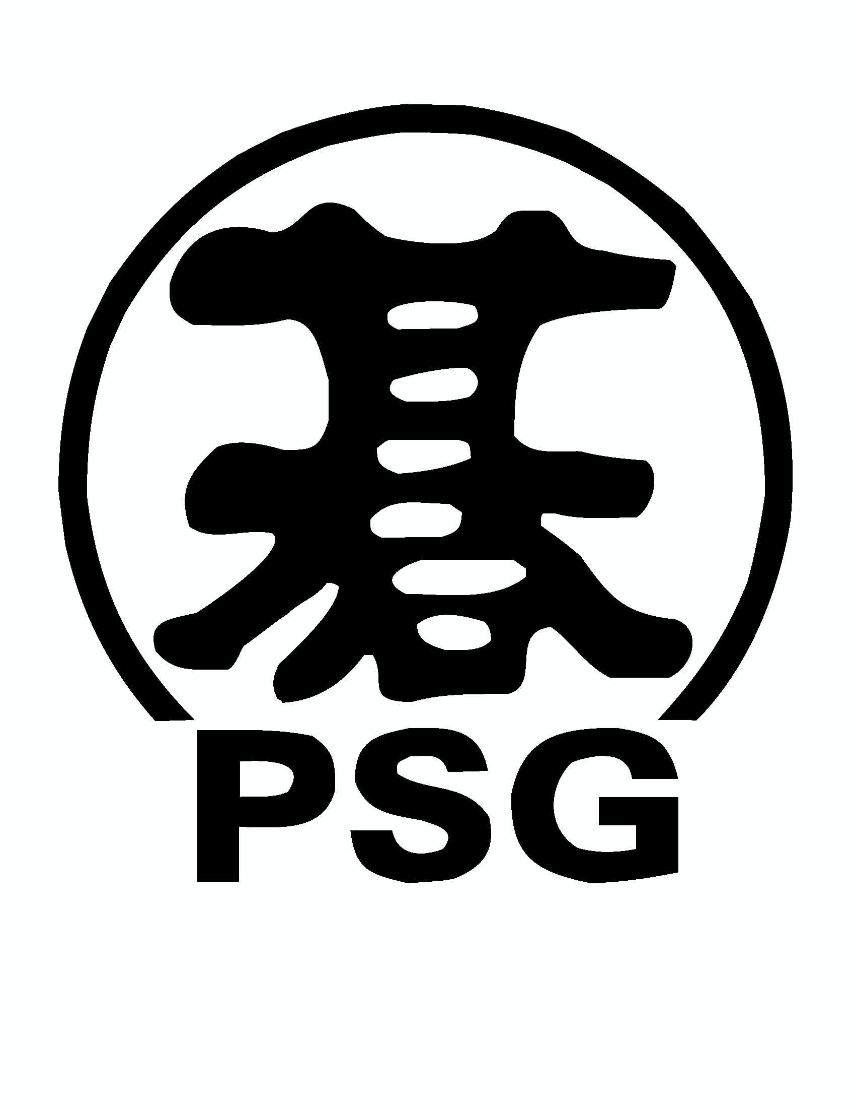 | Polskie Stowarzyszenie Go  Polish Go Association  KRS: 0000176948; NIP: 951-21-10-044; REGON: 001237566; psg@go.art.pl
Warszawa, XXXXXXXXXx

Jego Ekselencja
X Y
Ambasador Japonii

W imieniu Polskiego Stowarzyszenia Go, mam zaszczyt poinformować, że w dniach 24-26 czerwca odbędzie się 34. Międzynarodowy Warszawski Turniej Go w gmachu Uniwersytetu Warszawskiego.
Turniej Warszawski od lat jest największym cyklicznym przedsięwzięciem organizowanym przez nasze stowarzyszenie i gromadzi wielu entuzjastów i graczy, w tym czołówkę graczy europejskich.
Korzystając z okazji zwracam się do Pana Ambasadora z gorącą prośba o nadanie patronatu organizowanej przez nas imprezie i serdecznie zapraszam przedstawiciela Ambasady Japonii na ceremonię otwarcia, która odbędzie się 24 czerwca o godzinie 16:45 w gmachu Archeologii Uniwersytetu Warszawskiego

Z poważaniem
Prezes Zarządu
Błażej Madejski

blazej.madejski@go.art.pl
Tel. XXX YYY ZZZ

